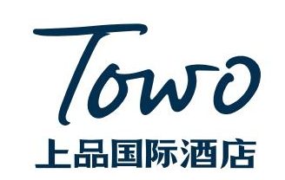

品牌宣传手册
11.0.0

目录
第一章 品牌文化 4
第一部分：我们的品牌文化核心（品牌文化基因塑形） 4
一、 酒店品牌 4
二、 目标画像 4
1. 生理与生活形态 4
2. 社会身份与行为 5
3. 核心体验关注点 5
三、 品牌定位及价值 5
1. 定位 5
2. 价值（锚） 5
四、 品牌调性 6
1. 个性有品（选品、设计、传达 营造安顿身心的空间） 6
2. 智能高效（提供掌控自由的工具） 6
3. 知心默契（注入温暖共鸣的灵魂（同频的服务）） 6
五、 核心价值观 7
六、 服务理念 7
第二部分：我们的服务承诺（指导服务行动） 9
一、 初心 9
二、 服务信条 9
三、 服务准则 9
第三部分：我们的服务语录（指导服务意识和团队氛围） 9
一、 服务语录 9
第四部分：我们的伙伴画像（指导招聘与团队建设） 10
一、 我们寻找这样的“伙伴”——致一线伙伴 10
二、 我们更需要这样的“领航员”——致中层以上伙伴 10
第五部分：我们的声音（适用于官网主视觉、社交媒体简介、线下宣传物料） 11
第二章 服务产品与服务岗编 12
第一部分：服务产品总览 12
一、流程服务产品 12
二、个性化、节日活动 13
第二部分：服务编制 13
一、门店架构 13
二、核心服务岗 13
第三章 品牌核心要素系统图 14
一、品牌核心要素协作关系解读： 14
1、定义关系： 14
2、驱动关系： 15
3、产出关系： 15
第四章 TOWO上品国际酒店品牌核心价值体系架构图 17
第五章 TOWO上品国际酒店品牌宣传片脚本（参考） 18
1、A 版 18
2、B 版 20

- 品牌文化

第一部分：我们的品牌文化核心（品牌文化基因塑形）
- 酒店品牌
- 名称：TOWO上品国际酒店
- Slogan：
TRAVEL ON,WORLD OPEN
（上行者，品生活）
- 名称解析：
①“TOWO”: TRAVEL ON,WORLD OPEN
②“TOWO”音同“途窝”，寓意旅途中的安心归所；
③“上品”：形容词代表我们拥有卓越的品质；
④“上品”：动词代表我们用户去品味生活；
⑤“国际”：则象征我们的专业视野。
- 目标画像
- 生理与生活形态
①年龄：多在25-45岁；
②生活：面临过多选择与信息干扰，处于被信息过度刺激而需要独处的状态；
③事业：处于快速上升期或稳定发展期；
④身体：可能因高强度工作而处于被依靠的状态和角色；
⑤心理：他们需要放下焦虑，专注内心，他们的状态和角色需要被理解。

- 社会身份与行为
①社会职位：多为企业中高层管理者、专业人士、创业者、自由职业者等；
②消费行为：悦己消费，既为生活打拼，也为热爱买单，消费理性，信奉“该省省该花花”；
- 核心体验关注点
①为“确定”付费：厌恶意外，需求酒店设施可靠、服务标准稳定、流程顺畅。
②为“高效”付费：服务应节省其时间精力，例如智能化的客房体验和会议支持。
③预判式服务：需要能预判其需求（如一杯提神的特色咖啡、安静不打扰的服务）的“默契感”，这能带来极大的情感满足；如”妈妈式”的洗衣服务。
④个性化服务:比起价格更在意价值，偏好能产生情感链接的服务体验；属地化的早餐体验、有印记的咖啡下午茶等。
⑤配套体验:期望配套设施其价值超越单纯住宿功能，构建一种高品质生活方式。
⑥群体身份认同:将酒店选择视为身份象征和生活方式表达；真正的高端不在于豪华程度，而在于舒适与自在的体验感，传递“少则多”的生活智慧。
- 品牌定位及价值
为不懈进取的当代上行者，提供身心复原的新价值中高端酒店。
- 定位
新价值中高端酒店
- 价值（锚）
身心复原
-价值占位，在用户心中，我们等于：身心复原。这是品牌与用户之间的价值交换，是我们全员一杆枪，从差异到差距的唯一“字眼”。
我们是为在奋斗中的当代上行者，提供系统性、可感知的“深度复原方案”的酒店品牌。我们通过科学设计的空间、默契知心的服务与无缝融合的科技，主动为用户创造身心重归和谐的条件，从而实现真正的身心复原。
- 品牌调性
品牌的‘价值锚’告诉我们为什么存在——是‘身心复原’。而‘品牌调性’则定义了我们如何呈现、如何被感知的气质与风格。我们将其凝练为三组词，它们共同构成了兑现承诺的体验支柱。
- “个性有品、智能高效、知心默契”
1、个性有品--营造安顿身心的空间（空间与物品）
①设计：剥离让人觉得躁动的华丽装饰，剥离房间不必要的功能堆砌，比如浴缸；放置真正满足情绪共鸣的内容，以期望达到减少信息干扰，给精神补给留下空白空间。
②选品：从床品织数、洗浴用品的香型到客房耗品，都传递出独特的鉴赏力。
③传达：告诉客人：“我们的选择，印证你的品味。”
2、智能高效--提供掌控自由的工具（科技与流程）
①为‘商’，我们提供的是零摩擦的效率：无处不在的极速网络、真正舒适的办公角落、快速完成的入住退房。我们视客人的时间为最宝贵的资产。
②为‘旅’，我们提供的是深度的修复：智能环境助您一键深睡、高效餐饮为您充电、像‘智能洗衣管家’这样的服务，解放您的双手与心力。
③关键在于：我们不是科技的堆砌，而是实现‘场景的无缝切换’——让客人可以迅速在高效的工作状态与深度放松的修复状态之间自由转换，重获掌控感。”
- 知心默契--注入温暖共鸣的灵魂（同频的服务）
①服务动作：为在住客人主动提供管家式洗衣整理和递送。
②核心：基于对“上进者”画像（疲惫、时间贵、注重健康）的深度洞察。
③境界：是“静默”的，不着痕迹的默契。
- 核心价值观
- 上行：高效、探索、有成长
- 从容：安定、自信、不内耗
核心价值观：我们倡导的是一种“在进取中保持定力，在忙碌中复原身心”的生活哲学，这是从“上行”这一状态中提炼出的独特价值观与精神主张。
- 上行：高效、探索、有成长--这是用户的进取常态
“上行”是指他们需要维持高效、探索、成长的状态，方可在进取中保持定力，才能更好地履行“被依靠”的角色。回应了上行者作为家庭的顶梁柱，团队的领导者对应的责任与角色，需要被理解、赋能。
- 从容：安定、自信、不内耗--这是品牌针对性的情绪补给
“从容”是品牌提供的差异化情绪价值与独特立场，代表安定、自信、不内耗的智慧。回应了上行者对“确定性”和“情绪满足”的核心需求，也构成了与纯商务酒店（只讲效率）或纯度假酒店（只讲放松）的鲜明差异。

- 服务理念
- 预见需求：打造预判式服务
- 静默守护：在客人需要时出现，不需要时不打扰
服务理念：这是价值观在服务层面的具体转化，定义了“我们如何做”。
- 预见需求：打造预判式服务
“预见”对应“预盼式服务”与“高效”，是专业的体现。要求团队基于对上行者的深度洞察，想在客人之前，主动提供解决方案（如高效的洗衣、会议支持）。
- 静默守护：在客人需要时出现，不需要时不打扰
“静默守护”对应“确定性”与“从容”的情绪价值，是信赖与尊重的体现。强调服务如影随形却无扰，在客人需要时恰好出现，不需要时不打扰，营造一种安心、自在、有掌控感的氛围。
总结：《品牌文化核心架构图》
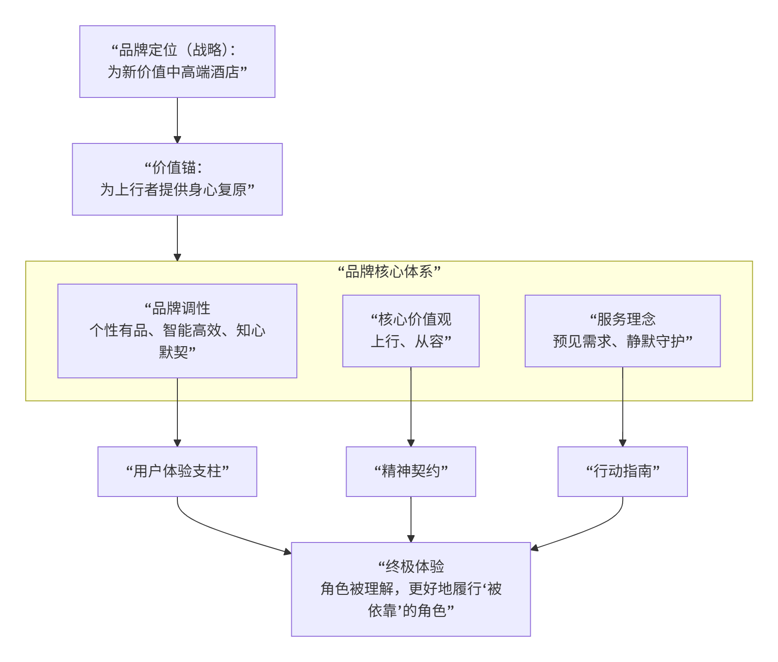

第二部分：我们的服务承诺（指导服务行动）
- 初心
1. 我们不止于提供住宿，更为每一次进取，提供从容的底气。
2. 我们深信，真正的伙伴关系，始于懂得，见于不扰。
3. 我们与上行者同频，致力于将每次停留，化为前进的动能。

二、服务信条
1. 我们交付的不是服务，是确定的安心。
2. 不是无所不能，是恰到好处的懂得。
3. 标准化服务解决安心与确定性，个性化服务才能创造独特的情绪记忆点。
4. 上行者的信赖，源于我们稳定的输出与细心的洞察。

三、服务准则
1. 我的形象，是上行者遇见TOWO的第一印象。（保持专业状态）
2. 我的岗位，是用户安全的底线。（安全、清洁、设施）
3. 我的服务，是匹配需求且及时的。（尊重隐私、预判需求、及时帮助）
4. 我的预判，是为“充电”提前一步。（预判需求）
5. 我的权限，是为解决问题而存在。（授权解决）

第三部分：我们的服务语录（指导服务意识和团队氛围）
- 服务语录
1. 我展现的整洁与自信，是客人安心的开始。
2. 我用微笑，目光专注，来传递尊重。
3. 我称呼客人的姓氏，因为关系始于真诚的看见。
4. 我的用语始终得体、温暖，充满善意。
5. 我精通我的业务，因为专业是信赖的基础。
6. 我熟知这里的一切，以便连接更多的可能。
7. 我为您引路，而不只是指引方向。
8. 让您有收获、被支持，是我的职责。
9. 我总愿多想一步，让体验更从容一分。
10. 我乐于赞美同事，因为卓越的体验，来自我们共同的从容协作。

第四部分：我们的伙伴画像（指导招聘与团队建设）
- 我们寻找这样的“伙伴”——致一线伙伴
- “定心者、解题家、共创者、知心者”
- 定心者：相信“安心藏于细节”，能用稳定的输出，为客人守住从容的底线。
- 解题家：不仅尽力，更致力于“解决”。是问题面前的终点站，而非传递站。
- 共创者：主动补位，乐于分享。坚信“一个人可以走很快，一群人才能走得更从容”。
- 知心者：能体察上行者的荣耀与疲惫，用真诚的共鸣提供情绪价值。
新伙伴请回答以下内容：
①对“定心者”问：“请分享一个您通过完善细节，为他人带来确定性体验的经历？”
答：
②对“解题家”问：“请举例说明，您是如何利用环境资源，最终解决一个复杂问题的？”
答：
③对“共创者”问：“请分享一次您通过主动协作，让团队整体输出更优的经历。”
答：
④对“知心者”问：“请回忆一次您让客人或同事感到‘被深深理解’的时刻，您做了什么。”
答：
- 我们更需要这样的“领航员”——致中层以上伙伴
- “服务标杆、问题终结者、团队港湾”
- 服务标杆：您不仅是管理者，更是服务标准的化身与培训者。
- 问题终结者：面对突发状况，您能冷静地按流程解决，并优化流程减少重复问题。
- 团队港湾：您能凝聚团队，让每位伙伴都能安心发挥，共同成长。
主管级以上伙伴请思考：
①对“服务标杆”问：“您如何向新员工诠释并让他们理解我们的服务理念？”
②对“问题终结者”问：“请描述一个您处理过的最棘手的客户投诉或运营危机，您的思考步骤是什么？”
③对“团队港湾”问：“您如何营造一个既高标准要求，又让成员有安全感和归属感的团队氛围？”

第五部分：我们的声音（适用于官网主视觉、社交媒体简介、线下宣传物料）
TRAVEL ON,WORLD OPEN
（上行者，品生活）
一、 Slogan内核解释
1、“上行者”：锁定目标人群，具有身份认同感和召唤力。
2、“品生活”：
“品”作为形容词（有品质/品味）：定义了目标人群所追求的生活格调，与酒店提供的硬件、服务标准形成承诺。
“品”作为动词（体验/探索/社交）：定义了酒店的核心功能——不止于睡，而是一个体验平台、探索起点、社交枢纽。
- 整体：这句slogan，目的在于将目标客群（上行者）、品牌主张（有品的生活 和用户行动（去“品”）三位一体。

第二章 服务产品与服务岗编

第一部分：服务产品总览
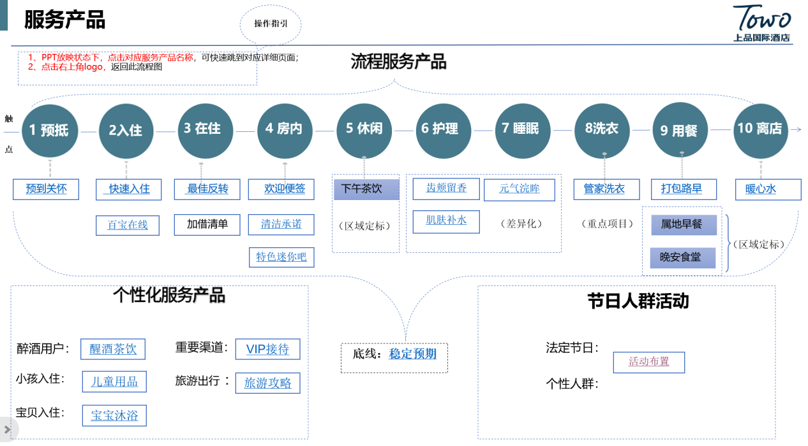

一、流程服务产品
- 环节：入住到离店各触点上
- 用户：针对所有用户
- 标准：酒店伙伴都需要提供
- 差异化内容：护理、睡眠、迷你吧
- 区域重点服务：管家洗衣、下午茶、早餐、宵夜

二、个性化、节日活动
1、环节：个性化需求下
2、用户：醉酒、儿童、宝宝、VIP、节日、特殊人群类
3、标准：预判式服务（酒店伙伴根据观察情况，主动发挥进行）
注：国际店服务内容，详细在《TOWO上品国际店服务产品总览》文件解释

第二部分：服务编制

一、门店架构
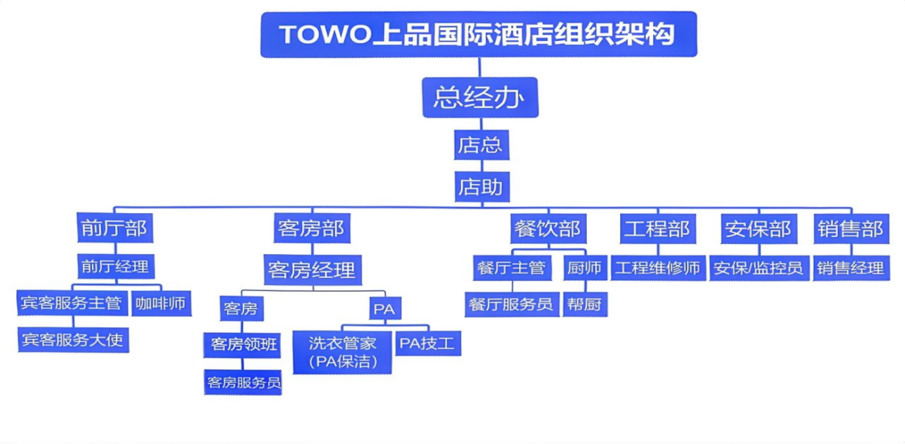

二、核心服务岗
以下岗位在流程服务、个性化、节日活动中高密度提供体验，是上行者体验的护航者。
品牌文化 | 流程服务 |  |  | 妈妈式洗衣 | 咖啡下午茶
品牌文化布道使  （店助） | 宾客服务主管 | 宾客服务大使 | 客房领班 | 洗衣管家（PA） | 咖啡师
对店总负责，对用户体验和品牌文化守护负责。  核心职责：  1.店内各部门工作协调，主责内务：品牌文化布道使、服务标准培训、质量检查与员工关怀，是服务品质与文化的守护者。  2.人员招聘/合同/社保/绩效/工资等 | 在前厅经理指导下，履行主管的责任  核心职责：  1.负责当班次现场运营：品牌文化督导，仪容仪表、新老伙伴带教、交接班、证件查验、遗留问题  2、督导预判式服务督导和培训  3、团队协调与应急处理。协助前台的日常工作（应急问题处理/高峰期宾客办理入住/退房等手续），补位前厅经理  4、接受前厅经理以上上级的督导。 | 1.预判服务、静默守护践行者  2.礼貌礼仪/应知应会  3.check-in/out 等前台全流程，应急处理流程，三跟进服务，对客预判式服务  4、好评/会员售卖指标完成 | 协助经理工作，此岗位为活动岗位，需要有领班意识  1、大多数情况安排做房，达到自查自放标准；  2、在客房经理休息时替补负责全面查房，确保每日客房、公共区域卫生服务检查无空缺。  查房量：每日不少于75间；  3、协助客房经理，提供客人需要主题布置，个性化服务 | 1、管家式洗衣服务践行者  -帮忙客衣整理、送回与洗衣房日常操作。  2、执行《早、晚班工作流程》  3、公区员工需要暖心的服务意识：礼貌礼仪，主动服务  4、公共区域环境：大堂、公卫、洗衣房、健身房日常卫生维护计划卫生。 | 1. 特色咖啡饮品制作与出品：熟练操作咖啡机，按标准制作咖啡、茶饮等，确保出品品质与速度。  2. 客区服务与维护：主动问候、引导客人，及时收撤、清洁桌面，维护客区整洁  3. 设备与环境管理：每日检查保养咖啡机等设备，补充物料，确保运营正常。  4.为减少服务沟通成本，咖啡师由前厅部管理。
注：国际店人员编制，详细在《TOWO上品国际店人力组织体系》文件解释

第三章 品牌核心要素系统图
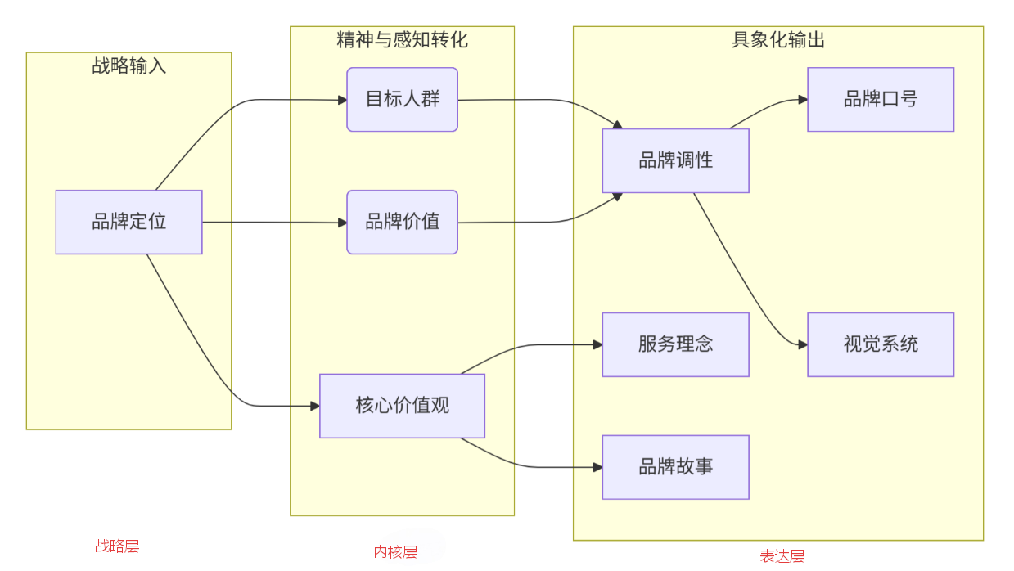

一、品牌核心要素协作关系解读：

1、定义关系：
品牌定位：是总纲，直接定义了目标人群与品牌价值。
目标人群：与品牌价值共同孕育了品牌的核心价值观。
核心价值观：与目标人群共同塑造了品牌调性。

2、驱动关系：
核心价值观：直接驱动服务理念（对内行为）和品牌故事（对外沟通）。
品牌调性：直接指导视觉系统的打造和品牌口号的语感

3、产出关系：
品牌口号：是整个系统的终极产出，它同时吸收了 定位（战场）、人群（对象）、价值（承诺）和 调性（风格）的精髓。
核心逻辑 | 关键要素 | 角色与功能 | 简要说明 | 要素协作
战略层  （顶层设计）    地基 | 品牌定位 | 我们的战场和身份 | 品牌定位是金字塔的基石，决定了品牌的战场和身份。它直接回答了“我们是谁”的问题。 | 并向下衍生出目标人群（为谁服务）和品牌价值（提供什么独特价值）
 | 目标人群 | 品牌定位衍生 | 定位决定了我们“为谁服务”。例如，定位于“品质商旅”，目标人群就是“上行者” | 目标人群与核心价值观共同定义品牌调性。
 | 品牌价值 | 品牌定位衍生 | 定位承诺了我们“提供什么独特的核心利益”。例如“高效、有品、可深度连接身心的旅居体验”。 | 是定位对目标人群的核心承诺，是功能与情感价值的总和。
内核层  （精神指引）  支柱 | 核心价值观 | 内在信念与精神 | 此层是战略的深化与内化。核心价值观是品牌的灵魂与内在信念，它从定位、人群和价值中凝练而成，是品牌一切行为的根本原则。它直接指导了服务承诺的制定，确保内外一致。  它回答了“我们信仰什么？”，如“上进、从容”。 | 核心价值观驱动服务理念（内部行为指南）和品牌故事（外部情感沟通）  核心价值观与目标人群共同定义品牌调性。
表达层  （沟通行动）  屋顶 | 服务理念 | 具体的行动指南 | 服务理念是核心价值观在具体行动上的体现，是品牌价值的实现保障。是指导一切服务行为的哲学和准则（如“预见需求，静默守护”）。它先于“承诺”，是“承诺”的指导思想。 | 由核心价值观直接驱动服务理念（对内行为），返回来支撑品牌定位。
 | 品牌口号（Slogan） | 整个系统的终极输出和传播结晶 | 品牌口号（Slogan），它高度浓缩了定位（战场）、人群（对象）、价值（承诺）、核心价值观（精神），是品牌对市场发出的最精炼、最有力的信号（如“上行者，品生活”）。 | 是整个系统的终极产出，它同时吸收了 定位（战场）、人群（对象）、价值（承诺）和 调性（风格）的精髓。品牌口号对外传播和验证品牌定位。
 | 品牌调性 | 说话的“语气”和“风格” | 品牌调性直接指导视觉系统（如何看起来有品味）和品牌口号/Slogan（如何说话有格调）的具体创作。它决定了品牌是严肃的还是活泼的，是高雅的还是亲民的，确保所有沟通保持统一的人格化形象。 | 直接指导视觉系统的打造和品牌口号的语感
 | 品牌故事 | 沟通的“核心叙事” | 它将冰冷的品牌价值观和起源，转化为有温度、易传播、能打动人心的故事。 | 核心价值观驱动品牌故事的形成（对外沟通）

第四章 TOWO上品国际酒店品牌核心价值体系架构图
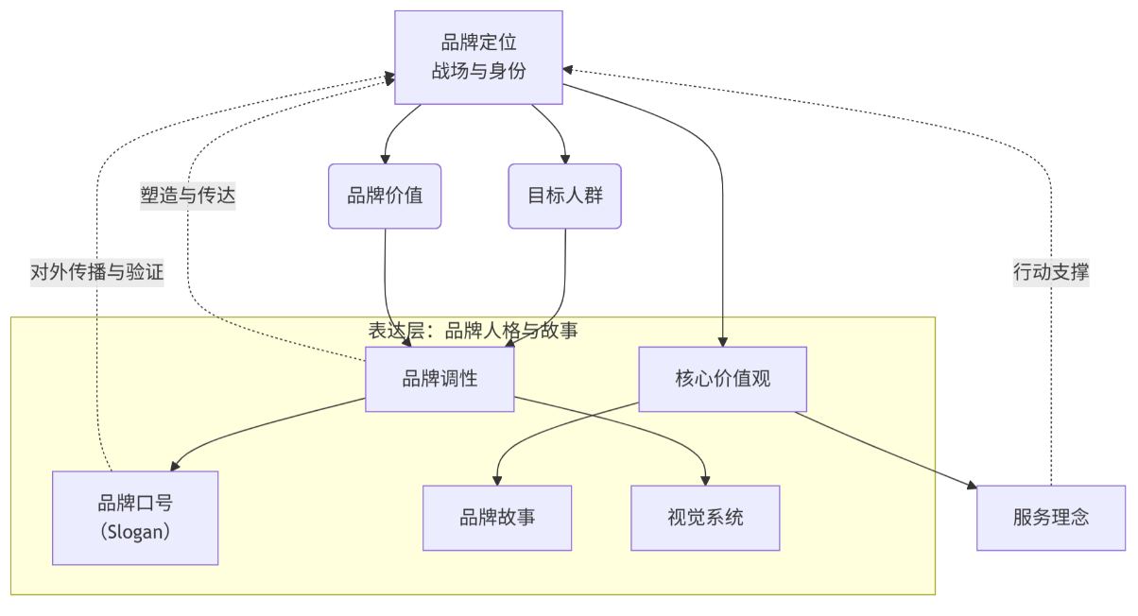
逻辑  层次​ | 关键  要素​ | 要素的定义、角色与产出​ | TOWO 上品国际酒店  具体演绎​
战略层 | 品牌  定位​ | 我们的战场与身份。回答“我们是谁？我们在何处竞争？” 这是所有策略的源头，决定了品牌的价值方向和竞争壁垒。 | 专注于服务上行者探索、体验、深度社交的品质商旅酒店。​
战略层 | 目标  人群​ | 我们为谁服务。由定位直接衍生，是所有产品、服务和沟通的焦点。 | “上行者”：25-45岁的企业中高层、专业人士、创业者等，理性又悦己，追求品质、效率与确定性。作为家庭顶梁柱、团队负责人所承受的压力与责任，是“被依靠”的角色。
战略层 | 品牌价值​ | 我们提供什么独特利益。是定位对目标人群的核心承诺，是功能与情感价值的总和。 | 为上行者提供高效、有品、可连接身心的旅居体验。​
内核层 | 核心价值观​ | 我们信仰什么。从定位、人群与价值中凝练而成的根本信念，是品牌的灵魂与所有行为的最高准则。 | “上行与从容”。上行是面对世界的态度，从容是安顿自我的智慧。
内核层 | 服务理念 | 我们如何思考与行动。是核心价值观在客户服务领域的行动哲学与最高指南。 | “预见需求，静默守护”。预见体现专业与赋能，静默体现理解与从容。
表达层 | 品牌调性​ | 我们说话的“语气”与“风格”。由核心价值观与目标人群共同定义，确保所有对外沟通的人格化统一。 | 个性有品、智能高效、知心默契。​
表达层 | 品牌故事​ | 我们沟通的“核心叙事”。是核心价值观的情感化、故事化表达，用于建立深度共鸣。 | 一个关于“为不断前行的人，提供一个既能高效充电、又能安心品味的驿站”的故事。
表达层 | 视觉系统​ | 我们的“外貌”。是品牌调性的视觉化呈现，构建最直接的品牌识别与感官印象。 | 现代简约、融合东方美学、富有质感的设计。主色调、Logo、字体、影像风格等均需符合此调性。
表达层 | 品牌口号  (Slogan)​ | 系统的终极输出与传播结晶。高度浓缩定位、人群、价值与观，是品牌向市场发出的最锐利信号。 | TRAVEL ON, WORLD OPEN  上行者，品生活

第五章 TOWO上品国际酒店品牌宣传片脚本（参考）

1、A 版
影片名称：​ 《上行者，品生活》
影片时长：​ 约60-90秒
风调性：​ 现代、简约、沉稳、富有质感，节奏由紧凑渐趋从容。
镜头 | 画面描述 | 文案  （旁白/字幕） | 音乐/音效
1​ | 开场（10秒）​
 | 【特写】清晨，一双优雅的手扣上行李箱，动作利落。镜头拉远，一位职业装扮的“上行者”步入充满现代设计感的大堂，眼神坚定自信。 | （旁白，沉稳男声）​  你的旅程，是不断向上的攀登。 | 音乐起，节奏明快但不过于急促，带有空灵感和希望感。
2​ | 切入主题（15秒）​
 | 【快速剪辑】一系列商务场景：电脑屏幕上滚动的数据、会议中的专注神情、城市快速掠过的光影。穿插【特写】人物略带疲惫但依然锐利的眼神。 | （旁白）​  时间贵如金，追求效率与确定性。 | 音乐节奏略微加强，配合画面切换。
3​ | 品牌主张与晨间活力（20秒）​
 | 【场景A：属地早餐】​ 清晨的阳光洒进餐厅。【特写】当地知名特色小吃被精心摆盘（如一碗热气腾腾的本地特色餐品），客人享用早餐时露出满足的表情。镜头扫过餐台，食物丰富而精致。  【场景切换】人物在客房内使用面膜和漱口水，神情清爽。 | （旁白）​  但真正的进取，始于一份精准的支撑与在地的烟火气。  TOWO上品国际酒店，为上行者而来。 | 音乐转为舒缓、精致的旋律，音效突出餐具的轻微碰撞声和清晨的生机感。
4​ | 日间高效与午后从容（25秒）​
 | 【场景B：高效配套】​ 人物快速办理入住；管家将熨烫平整的衬衫送回房间。  -【新增场景C：咖啡厅下午茶】-​ 午后，【特写】咖啡师精心拉花，一杯现制咖啡被置于融合本地美学特色的桌面上。人物在此或与客户洽谈，或独自阅读，神情惬意。 | （旁白）​  以高效匹配您的节奏，用片刻从容滋养灵感。 | 音乐持续舒缓，融入咖啡机运作、杯碟轻碰的生活化音效。
5​ | 深夜慰藉与价值升华（20秒）​
 | 【强化场景D：晚安食堂】​ 深夜，【特写】一碗热汤面或特色米粉被端到客人面前，热气腾腾。夜归的客人独自或与一两位同伴享用，疲惫的脸上露出被治愈的放松神情。场景温馨安静。  【慢镜头】人物站在窗前俯瞰宁静的城市，神情彻底放松。 | （旁白，充满共鸣）​  当喧嚣落定，一碗热面是静默的守护。  在这里，效能感与安心感，终于合二为一。 | 音乐变得格外宁静、温暖，推向一个情感上的小高潮。
6​ | 品牌Slogan定版（10秒）​
 | 【画面】人物回眸，自信微笑。画面渐隐，出现品牌Logo和Slogan定版。 | （旁白，坚定有力）​  TRAVEL ON, WORLD OPEN.​  上行者，品生活  TOWO上品国际酒店​ | 音乐收尾，干净利落，留下余韵。

2、B 版
镜头 | 画面描述 | 文案（旁白/字幕） | 音乐/音效
1​ | 开场（10秒）​
 | 【特写】清晨，一双优雅的手扣上行李箱，动作利落。镜头拉远，一位职业装扮的“上行者”步入充满现代设计感的大堂，眼神坚定自信。 | （旁白，沉稳男声）​  你的旅程，是不断向上的攀登。 | 音乐起，节奏明快但不过于急促，带有空灵感和希望感。
2​ | 切入主题（15秒）​
 | 【快速剪辑】一系列商务场景：电脑屏幕上滚动的数据、会议中的专注神情、城市快速掠过的光影。穿插【特写】人物略带疲惫但依然锐利的眼神。 | （旁白）​  时间贵如金，追求效率与确定性。但真正的进取，不止于步履不停。 | 音乐节奏略微加强，配合画面切换。
3​ | 品牌主张（20秒）​
 | 【画面转场】进入TOWO上品国际酒店大堂。光线变得柔和温暖。【特写】一杯45°C的欢迎茶被稳稳递上。 | （旁白）​  TOWO上品国际酒店，为上行者而来。我们深信，真正的奢华，源于内心的安定与精准的期待。 | 音乐转为舒缓、从容的旋律，突出质感。
4​ | 服务亮点呈现（30秒）​
 | 【系列场景无缝切换】  • 高效：快速入住通道，洗衣管家将熨烫平整的衬衫送回房间。  • 有品：属地早餐特写，下午茶空间的美学细节。  • 知心：夜归时的一碗“晚安食堂”热面；看到带小孩的家庭，员工主动送上儿童拖鞋。  • 静默：员工微笑服务后安静离开，不打扰客人的私人时刻。 | （字幕/画外音）​  懂你未说，予你所需。​  以“预判需求，静默守护”的服务，  为你的旅程，提供高效、有品的从容底气。 | 音乐持续舒缓，音效突出细节：如茶杯轻放声、衣物熨烫的蒸汽声。
5​ | 价值升华（15秒）​
 | 【慢镜头】一位上行者在健身房运动后，站在窗前，俯瞰城市夜景，神情从容、安定。【特写】嘴角泛起一丝放松的微笑。 | （旁白，充满共鸣）​  在这里，拼搏的效能感，与被理解的安心感，可以同时发生。 | 音乐推向一个小高潮，充满希望和力量感。
6​ | 品牌Slogan定版（10秒）​
 | 【画面】人物回眸，自信微笑。画面渐隐，出现品牌Logo和Slogan定版。 | （旁白，坚定有力）​  TRAVEL ON, WORLD OPEN.​  上行者，品生活​  TOWO上品国际酒店​ | 音乐收尾，干净利落，留下余韵

